

SMPTE - Sezione Italiana BOLLETTINO 102 - luglio/agosto 2009

EDITORIALE -------------------------------------------------------------------
Negli scorsi editoriali abbiamo cercato di spiegare in termini elementari i principi fondamentali che governano il passaggio della televisione terrestre dall’analogico al digitale: dal calendario del passaggio nelle varie regioni italiane agli standard, sia analogici prima che digitali poi, utilizzati, fino alle fasi (switch-over di inizio e switch-off di completamento) nelle quali il passaggio si articola per ogni regione ed alle possibilità che si offrono all’utente: acquistare un nuovo televisore digitale integrato o corredare il vecchio televisore analogico con un decoder (altrimenti chiamato STB, Set Top Box, o, più semplicemente box) collegato da una parte all’an-tenna ricevente, dall’altra alla presa SCART del televisore stesso.
Scendendo sul piano pratico, nel caso che si voglia continuare a utilizzare il vecchio televisore analogico si possono presentare alcuni casi particolari che vogliamo qui esaminare.
Oltre al televisore principale, l’utente può avere, nella stessa abitazione (nel tinello o nelle camere da letto) od in seconde case, altri televisori analogici, spesso di piccole dimensioni e serviti da un’antenna portatile (il cosiddetto “baffo”). Va ricordato in ogni caso che, non ricevendo più segnali televisivi analogici, i primi stadi del televisore analogico, quelli a RF (radiofrequenza) e IF (frequenza intermedia) responsabili della demodulazione analogica dei segnali video ed audio, non servono più. Ad essi si devono sostituire i circuiti di ricezione e demodulazione digitale DVB-T contenuti nel decoder esterno (STB), le cui uscite video (Y,Cr,Cb) ed audio, demodulate dal segnale televisivo digitale, vanno collegate al televisore analogico attraverso la sua presa SCART. Nei nuovi televisori digitali integrati (i soli di cui oggi è ammessa la vendita) tali circuiti sono già inseriti all’interno del televisore stesso, che quindi non richiede l’impiego di decoder. Decoder di altro tipo saranno invece necessari per la ricezione di programmi televisivi di origine diversa dalla terrestre, quali quelli digitali satellitari, basati non sul sistema DVB-T bensì su quelli DVB-S o DVB-S2 o comunque di programmi digitali criptati sia via satellite che per via terrestre per i quali è necessario disporre di un decoder e relativa scheda con capacità di decrittazione.

Volendo continuare ad utilizzare anche i vecchi televisori analogici portatili, purché muniti di presa SCART, occorrerà corredare ciascuno di essi con un decoder servito da una sua propria antennina (detta “antenna interna” per differenziarla da quella di tipo Yagi a più elementi posta all’esterno dell’abitazione). Non è necessario impiegare in tal caso un ingombrante decoder: il mercato offre a tale riguardo soluzioni semplici, poco ingombranti ed a prezzo accessibile; è possibile infatti trovare sul mercato, oltre ai decoder normali, decoder di grandezza ridotta, simile anche a quella del loro telecomando, inseribili direttamente nella presa SCART del televisore e muniti di una piccola antenna a stilo (omnidirezionale) o a dipolo (orientabile) analoga a quelle già impiegate per la ricezione su autoveicoli. Anche questi decoder, come quelli di dimensioni normali, sono ovviamente forniti di telecomando; il loro prezzo può essere compreso fra i 30 e 60 euro (a seconda delle prestazioni ausiliarie implementate).
Va comunque precisato che, come per i vecchi televisori analogici portatili, la ricezione con antenne interne non è sempre assicurata, dipendendo essa dall’intensità del campo elettromagnetico ricevuto. Mentre però con la vecchia televisione analogica un segnale televisivo insufficiente dava luogo ad immagini più o meno “sabbiate” (intendendosi con tale aggettivo la presenza, insieme al segnale televisivo utile, anche di un segnale disturbante incoerente, che si traduce in una granulosità diffusa sovrapposta all’immagine) ma pur sempre visibili, aumentando tale effetto con la diminuzione del campo ricevuto, un televisore digitale, grazie alla natura discreta propria del segnale digitale, può visualizzare immagini ancora di ottima qualità con intensità di campo per le quali la ricezione analogica sarebbe già stata gravemente disturbata. Al diminuire di tale intensità oltre una soglia limite, valutata a circa 18-20 dB al di sopra del livello di rumore, la ricezione del segnale è però fortemente compromessa da effetti di “blocchettizzazione” (si verifica quando l’immagine appare formata non da singoli pixel, bensì da blocchi uniformi di più pixel) fino a sparire improvvisamente. A differenza dunque della ricezione analogica, quella digitale funziona sul principio del “tutto o niente”. In tal caso sarà opportuno realizzare un corretto orientamento dell’antenna a “baffo” valutandone l’efficacia visualizzando sullo schermo un segnale a barre di qualità, ricevibile agendo sull’apposita funzione del telecomando. Ci rendiamo comunque conto che la ricezione “tutto o niente” può costituire motivo di incertezza per l’utente, soprattutto se non esperto.
Altro problema che può presentarsi all’utente è quando il suo vecchio televisore analogico è collegato anche ad un videoregistratore analogico, in genere di formato VHS o altro (S-VHS, 8, Hi-8, ecc.). Mantenere in funzione il vecchio videoregistratore analogico col nuovo assetto digitale può avere un senso solo se si desidera rivedere vecchie registrazioni. Effettuare infatti con esso nuove registrazioni può non essere più conveniente poiché i vecchi formati di videocassette sono ormai in disuso da quando l’utenza è passata alla registrazione su disco digitale ottico (DVD) o magnetico (HDD) ed il reperimento sul mercato delle cassette vergini VHS ( o di altro formato analogico) incomincia ad essere alquanto problematico. Diversa è invece la situazione con i videoregistratori digitali (formato DV) per i quali è possibile ancora trovare cassette vergini.
I vecchi videoregistratori analogici erano muniti di decoder analogico e quindi offrivano la possibilità di essere installati facendo transitare attraverso di loro il segnale televisivo proveniente dall’antenna prima di consegnarlo al televisore; in tal modo si poteva fare sintonie differenti su di essi e sul televisore, registrando un programma e vedendone un altro. Ricevendo un segnale televisivo digitale, il vecchio televisore analogico andrà corredato di un decoder munito di due prese scart, una (talora indicata “TV”) da collegare al televisore, l’altra (talora indicata con “VCR”) da collegare al videoregistratore sia per la funzione “REC” (cioè registrazione dal televisore), sia per quella “PLAY” (cioè visione sul televisore di programmi registrati). Sono dotati di due SCART tutti i normali decoder interattivi; quelli più semplici e non interattivi (denominati “zapper”) hanno di norma una sola presa SCART. Non sarà ovviamente possibile né utilizzare il decoder analogico del videoregistratore (fuori uso come quello del vecchio televisore), né registrare un programma diverso da quello che si sta vedendo. Possibilità operative molto più ampie sono ovviamente offerte dai più recenti registratori su disco ottico DVD o Blu-Ray (in alta definizione) o magnetico su hard disc HDD. Va anche segnalato che incominciano ad essere disponibili in commercio decoder dotati di proprio hard disc (HDD) in grado di svolgere funzioni di videoregistrazione per i segnali digitali.
Un documento che illustra con chiarezza le soluzioni di vari problemi operativi che possono insorgere per l’utente nel passaggio dalla diffusione terrestre televisiva analogica a quella digitale è stato a suo tempo emesso a cura della DGTVi, Associazione per la Televisione Digitale in Italia, col titolo “Linee guida per l’installazione di sistemi di ricezione di segnali televisivi in tecnica digitale terrestre” scaricabile dal sito www.dgtvi.it .
Un importante avvertimento riguarda l’operazione di switch-over che anticipa di qualche mese lo switch-off definitivo. Durante tale periodo transitorio può accadere che in alcuni luoghi sia ricevibile più di un multiplex digitale contenente gli stessi programmi. In questa situazione i decoder dotati di funzione LCN (attribuzione automatica della posizione di memoria per i programmi ricevuti) possono collocare nella posizione di memoria privilegiata i programmi contenuti nel multiplex con peggiore ricezione se, nella loro esplorazione della banda, lo incontrano prima di un altro con migliore ricezione. In tal caso si dovranno cercare i programmi omologhi di miglior ricezione facendo scorrere tutte le posizioni di memoria ed agendo sul riposizionamento manuale. Questi problemi dovrebbero comunque scomparire allo switch-off.
L’argomento sarebbe così esaurito, ma, poiché piove sempre sul bagnato, ci corre l’obbligo di menzionare un ulteriore problema che potrebbe aggiungersi in queste settimane a quelli già citati. Il ministero competente avrebbe deciso di procedere, entro la fine di giugno, alla ricanalizzare della banda III su tutto il territorio nazionale: come noto, molti anni fa l’Italia aveva adottato per i primi canali televisivi nelle bande I e III una sua propria canalizzazione volta a meglio proteggere i singoli canali, denominati con lettere dell’alfabeto (D, E, F, G, H, …); successivamente l’Europa adottò per tali bande una canalizzazione leggermente diversa, denominando i canali con numeri (5, 6, 7, 8, 9, ….). Si è ora deciso di adeguarsi alle norme europee (già in atto per le bande IV e V). operazione. Poiché tale l’operazione, che interessa soprattutto RaiUno, si traduce in uno spostamento dei canali analogici in questa banda, l’utente potrebbe vedersi costretto, se non lo ha già fatto il televisore stesso, a ri-sintonizzarlo sui nuovi canali per poter continuare a vedere i palinsesti abituali, evitando perdita di croma o incrementi del rumore di fondo con conseguente effetto “neve” nell’immagine. Se, soprattutto in caso di impianto collettivo, tali problemi dovessero persistere, sarà necessario contattare un antennista per rendere l’impianto ricevente idoneo alla nuova canalizzazione. C’è poi da tenere in conto l’ipotetico pericolo di interferenze dei canali televisivi digitali DVB con i canali radiofonici digitali DAB. Ma, a questo punto, riteniamo opportuno passare tali problemi alle organizzazioni territoriali del Ministero dello Sviluppo Economico e ringraziare ancora l’ing. Aldo Scotti di Rai Way per i cortesi consigli.

ATTIVITA’ DELLA SEZIONE ITALIANA DELLA SMPTE ----------------------

SEMINARIO SULLE TECNOLOGIE EMERGENTI
Come promesso, pubblichiamo da questo bollettino alcune sinossi relative alle relazioni presentate al “Seminario sulle Tecnologie Emergenti” (che la SMPTE ha tenuto il pomeriggio del 19 maggio 2009, all’ Hotel Melià nell’ambito del RADIO TV FORUM di Roma) iniziando da quella
della Dssa Vittoria Mignone, del Centro Ricerche ed Innovazione Tecnologica (CRIT) della RAI, sul tema “DVB-T2 – l’evoluzione del digitale terrestre”, che ringraziamo per il cortese supporto nella stesura di questa sintesi.
E’ nato il DVB-T2, la nuova piattaforma di televisione digitale per diffusione terrestre verso terminali fissi o portatili, venuto alla luce a poco più di un decennio di distanza dallo standard attualmente in esercizio (DVB-T). Il passaggio al DVB-T2 non implica modifiche rilevanti nei siti trasmittenti e mantiene inalterato il sistema d’antenna ricevente a casa dell’utente, ma richiede la sostituzione dei ricevitori che, con l’occasione, potrebbero adeguarsi alla ricezione della TV ad alta definizione, comunque non possibile con i decoder attuali a standard DVB-T.
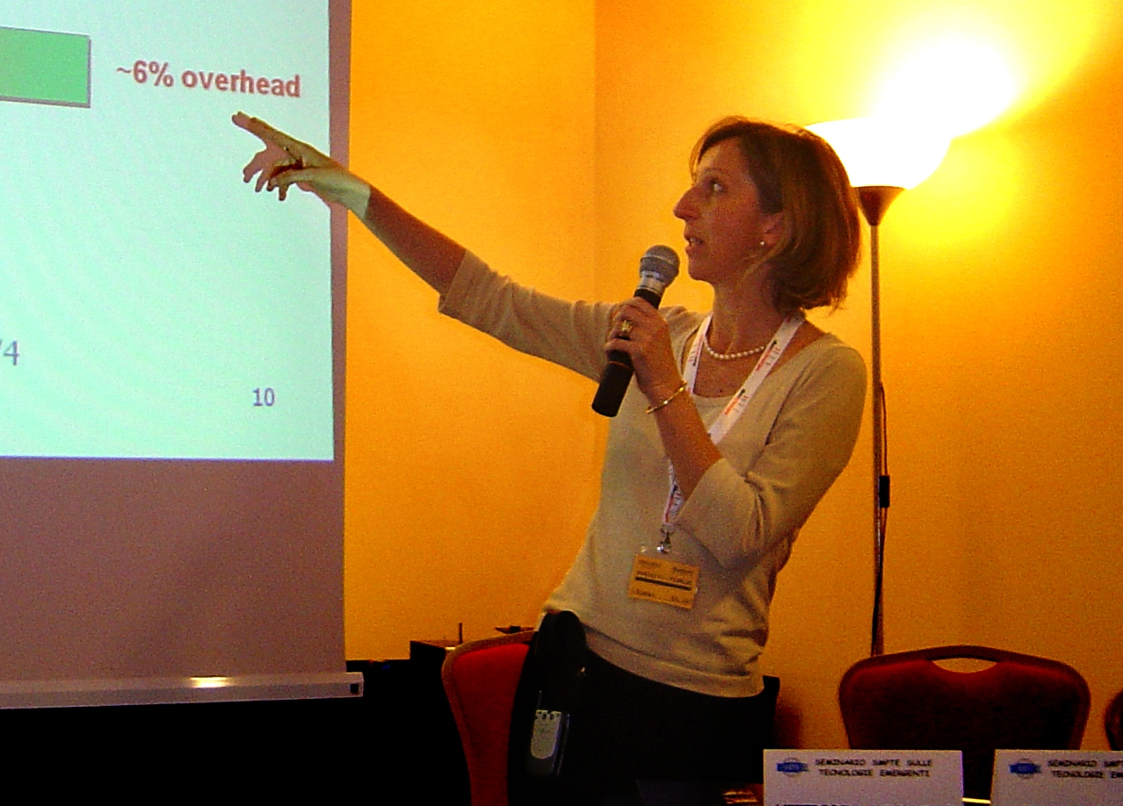
Grazie all’adozione delle più moderne tecniche di modulazione e codifica di canale il DVB-T2 ha prestazioni vicine all’ottimo teorico, e offre tangibili vantaggi in termini di incremento di capacità trasmissiva a parità di banda occupata (+50%), oppure di copertura radio a parità di potenza emessa rispetto al DVB-T.
Le tecniche di suddivisione dei dati in trame di banda base (BBFRAME, Base Band Frame) e di codifica di canale (FEC, Forward Error Correction) sono le stesse del sistema di seconda generazione satellitare DVB-S2. Le costellazioni sono invece derivate dal DVB-T (4-, 16-, 64-QAM), con estensione alla 256-QAM e introduzione della tecnica delle costellazioni ruotate, per migliorare significativamente le prestazioni del sistema in canali terrestri particolarmente critici.
La tecnica base di modulazione del DVB-T2, analoga al DVB-T, è la modulazione multiportante OFDM (Orthogonal Frequency Division Multiplexing) che da vita ad una sequenza di informazioni (simboli OFDM) ciascuno formato dai dati e da un intervallo di guardia GI (Guard Interval) che viene cestinato in ricezione.
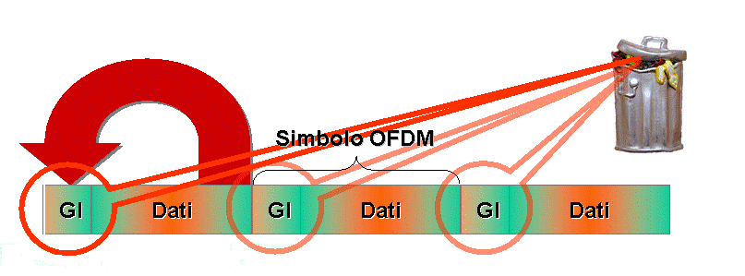
Tale tecnica garantisce un sistema di trasmissione affidabile su canali terrestri, caratterizzati da propagazione multi-cammino. Il DVB-T2 aumenta la scelta sulla dimensione della FFT (Fast Fourier Trasform, procedimento alla base della modulazione OFDM), da 1K (circa 1000) a 32K (circa 32000) portanti (il DVB-T offre invece due modi soltanto, 2K e 8K), e congiuntamente sono incrementati i possibili valori degli intervalli di guardia. Tutto ciò per offrire maggiore flessibilità di scelta di configurazione del sistema, in relazione alle caratteristiche della rete di trasmissione, e per garantire un’efficienza trasmissiva significativamente più elevata rispetto al DVB-T.
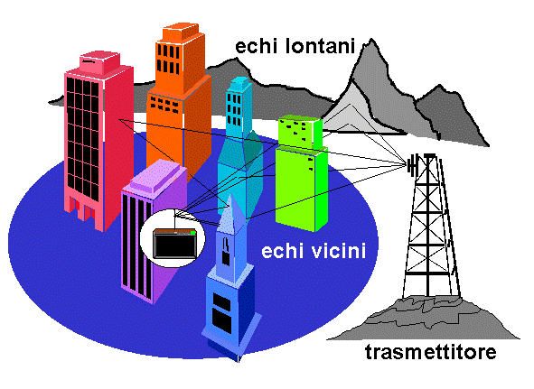
A titolo di esempio la figura a fianco confronta una possibile configurazione DVB-T2 per una rete a Singola Frequenza (SFN) con il DVB-T: aumentando con il DVB-T2 il numero delle portanti, cresce la durata del simbolo mentre l’intervallo di guardia presenta una perdita di efficienza (overhead) solo del 6%, a fronte di un 25% tipico del DVB-T; inoltre col T2 è possibile aumentare la distanza dei trasmettitori operanti in SFN (Single Frequency Network) a parità di overhead del GI.
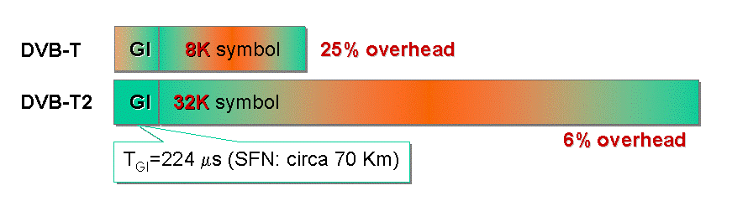
Il DVB-T2 amplia anche le configurazioni dei possibili segnali per la sincronizzazione e la stima del canale radio segnali pilota che possono essere scelti sulla base del particolare ambiente trasmissivo: 8 possibili configurazioni di dispersione di celle pilota, che possono portare ad un aumento della capacità trasmissiva rispetto al DVB-T fino all’8%.
Per fronteggiare meglio i diversi tipi di degradamento del segnale sul canale terrestre, il DVB-T2 introduce quattro livelli di interallacciamento dell’informazione (Bit, Cella, Tempo e Frequenza). L’interleaving temporale offre una profondità di interlacciamento di almeno 70 ms per i servizi a rate più elevati, con l’opzione di poter estendere tale valore senza necessità di incrementare la memoria del ricevitore. Ciò consente di ottenere una maggiore immunità a disturbi di tipo impulsivo e può consentire una migliore ricezione in condizioni di mobilità a velocità elevate.
Il DVB-T2 può trasportare flussi di ingresso singoli o multipli, di tipo MPEG (Transport Stream) o Generico (ad es. IP), ed ogni flusso (PLP, Physical Layer Pipe) può essere protetto (con FEC e interleaving) in modo differente contro il rumore e le interferenze. Ciò consente di trasportare in uno stesso segnale fisico servizi dedicati a terminali riceventi di tipo diverso (vedi figura), cioè a televisori SDTV (Standard Definition TeleVision) o HDTV (High Definition TeleVision) impiegando sistemi di compressione più avanzati del MPEG-2 (MPEG-4AVC, H264).
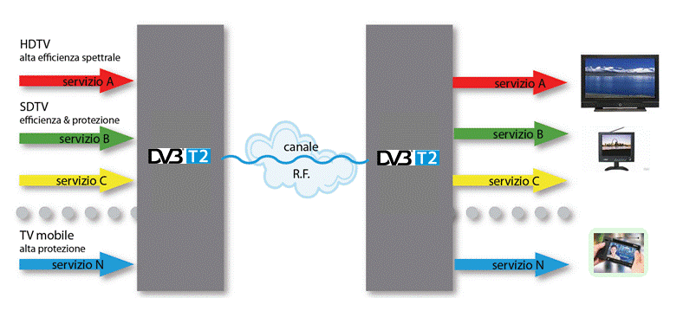
A differenza del DVB-T, viene anche introdotto il “Time slicing” nello strato fisico, per un risparmio energetico nel ricevitore, che può rimanere acceso solo negli intervalli temporali in cui è presente il servizio di interesse. Il Time Slicing è stato anche introdotto nel sistema per ricevitori mobili DVB-H negli strati superiori, per poter consentire un risparmio di batteria nei terminali d’utente.
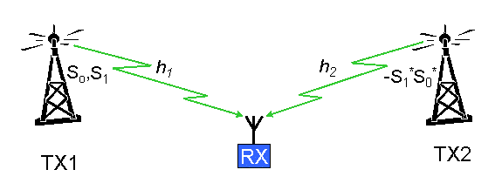
Ulteriore sostanziale novità del DVB-T2 è la possibilità di trasmissione con antenne multiple (sistema MISO, Multiple Input Single Output), basata sulla tecnica di Alamouti, che consente di migliorare la ricezione grazie alla diversità spaziale offerta dai due trasmettitori con guadagni di copertura potenziali in SFN fino al 30%.
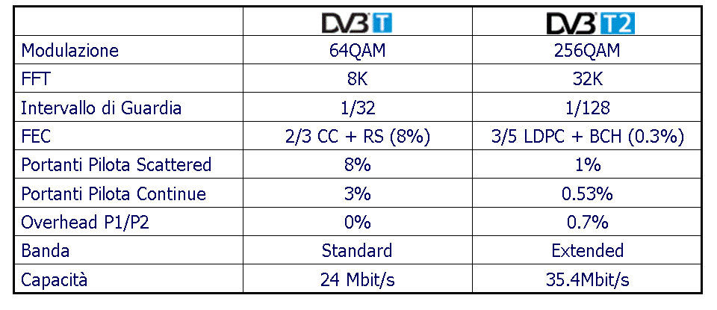
Inoltre, per ridurre il rapporto tra potenza di picco e potenza media del segnale trasmesso (PAPR) (Peak to Average Power Reduction, molto elevato per segnali di tipo OFDM), il DVB-T2 offre due meccanismi (basati l’uno sulla tecnica “tone reservation” e l’altro sulla “constellation distortion”) per migliorare lo sfruttamento della potenza dei trasmettitori.
Infine, per poter essere “future proof” il DVB-T2 offre meccanismi per permettere in futuro l’introduzione nel sistema di ulteriori tecniche, quali ad esempio la TFS (Time Frequency Slicing) e la FEF (Future Extension Frames), preservandone la compatibilità all’indietro.
In conclusione, l’incremento globale di capacità trasmissiva del DVB-T2 può essere quantizzato, per i sistemi MFN (Multiple Frequency Network) in quasi il 50%, spingendosi per quelli SFN (Single Frequency Network) a circa il 67%. Con le nuove codifiche di sorgente (MPEG-4 AVC) questo vantaggio diventa schiacciante: il DVB-T2 offre la possibilità di trasportare 4 programmi HD in un canale RF.

ATTIVITA’ INTERNAZIONALI DELLA SMPTE -------------------------------

AZIONI DELLA SMPTE IN FAVORE DEGLI STUDENTI
Gli studenti sono il futuro della SMPTE poiché saranno loro a dare impulso ai prossimi sviluppi dell’industria dell’immagine in movimento, ma sono i soci della SMPTE ad avere in mano quelle conoscenze di cui essi hanno bisogno.
La SMPTE ha creato già da molti anni a tale proposito gli Student Chapters, gruppi di studenti che approfondiscono le loro conoscenze grazie all’organizzazione della SMPTE.
Gli ultimi chapters creati sono quelli del Stonehill College a Easton nel Massachusset (USA) e della Charles Sturt University a Wagga Wagga in Australia.
I soci o le scuole del settore cine-televisivo che fossero interessate a creare tali chapters possono accedere al sito http://www.smpte.org o contattare Sdamato@smpte.org ove potranno trovare tutte le informazioni del caso. A quando un SMPTE Chapter in Italia ?

SMPTE PROFESSIONAL DEVELOPMENT ACADEMY (PDA)
La PDA – Professional Development Academy è nata col compito di offrire ai membri SMPTE servizi ed opportunità atte a fornire gli opportuni aggiornamenti sulle principali tecnologie sulle quali si basa la loro attività professionale.
Tali servizi si esplicano su base mensile attraverso attività formative ed informative, quali corsi e seminari, tenute in tempo reale via internet mediante webcast interattivi.
La registrazione del PDA tenuto lo scorso 14 maggio da Michael D. Jonas Teener (Broadcom) sul tema “ Implementing 10G+ Ethernet in Motion Imaging Workflows“ è ora disponibile in versione Flash e slide PDF nella SMPTE 365’s “SMPTE PDA” Resource Library a cui è possibile accedere entrande nel sito www.smpte365.org e selezionando tale tema dal menu della Community Library.

______________________________________________________________

SMPTE – Bollettino della Sezione Italia
c/o Franco Visintin
e-mail : franco.visintin@smpte.it

SMPTE website : http://www.smpte.org
SMPTE-Italy website: http://www.smpte.it
______________________________________________________________________________________________

